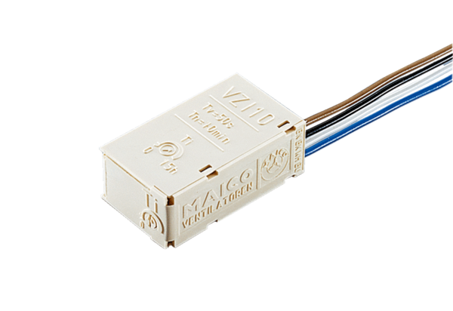Szünetkapcsoló VZI 10Csomagolási egység: 1 darabVálaszték: A
Termékszám: 0157.0823Gyártó: MAICO

